TRƯỜNG ĐẠI HỌC BÁCH KHOA HÀ NỘI

VIỆN CÔNG NGHỆ THÔNG TIN VÀ TRUYỀN THÔNG

──────── * ───────

**BÀI TẬP LỚN**

MÔN: LẬP TRÌNH HƯỚNG ĐỐI TƯỢNG

**Game Dots and Boxes**

Sinh viên thực hiện: Lê Vũ Lâm 20176799

Mai Quang Huy 20176785

Nguyễn Long Nhật 20176840

Lớp: OOLT.HEDSPI.K62

Giáo viên hướng dẫn : TS.Nguyễn Thị Thu Trang

***Hà Nội, tháng 06 năm 2020***

MỤC LỤC

MỤC LỤC 2

LỜI NÓI ĐẦU 3

CHƯƠNG 1. MÔ TẢ DỰ ÁN 4

1.1. Mô tả yêu cầu dự án 4

1.2. Biểu đồ Use Case 5

CHƯƠNG 2. Ý TƯỞNG THIẾT KẾ 6

2.1. Sơ đồ lớp chung 6

2.2. Sơ đồ lớp cho từng gói 6

2.3. Giải thích 8

CHƯƠNG 3. PHÂN CÔNG CÔNG VIỆC 9

TÀI LIỆU THAM KHẢO 10

PHỤ LỤC 11

LỜI NÓI ĐẦU

* Tetris là một game quen thuộc với cái tên “game xếp hình”, đó là một trong những game yêu thích của nhóm từ nhỏ.
* Game có cách chơi đơn giản, giúp nhóm có thể tiếp cận để lập trình bằng những kiến thức đã được học.

# MÔ TẢ DỰ ÁN

## Mô tả yêu cầu dự án

* Lập trình 1 chương trình game Dots and Boxes dựa trên ngôn ngữ Java.
* Luật chơi:
  + Luật chơi của Dots and Boxes rất đơn giản, 2 người sẽ lần lượt nối các điểm có trên bàn chơi tạo thành các ô vuông. Người chiến thắng sẽ là người có nhiều ô vuông hơn.
  + Bàn chơi của Dots and Boxes có nhiều chấm được xếp thành hàng. Hai người chơi lần**lượt nối 2 điểm liền kề**, có thể theo chiều dọc hoặc chiều ngang và dần dần tạo thành các ô vuông. Người chơi nào vẽ được cạnh cuối cùng của 1 ô vuông được tính là "người khởi tạo" ô vuông đó và sẽ phải tiếp tục vẽ 1 đường tiếp theo. Khi tất cả các ô vuông trên bàn chơi đã được điền kín thì game sẽ tính người chiến thắng dựa trên số ô vuông mà 2 người chơi tạo được. **Ai tạo được nhiều ô vuông hơn sẽ là người chiến thắng**.

## Biểu đồ Use Case

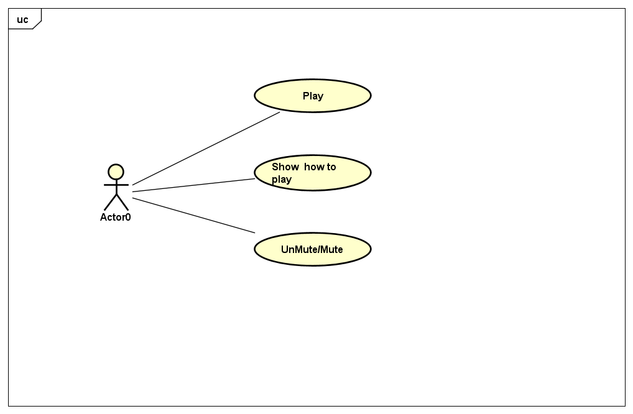

Gải thích UseCase:

* Play game: Bắt đầu 1 game mới.
* Show how to play: Hiển bảng hướng dẫn chơi.
* Mute/UnMute: Bật/tắt nhạc nền trò chơi.

# Ý TƯỞNG THIẾT KẾ

## Sơ đồ lớp chung

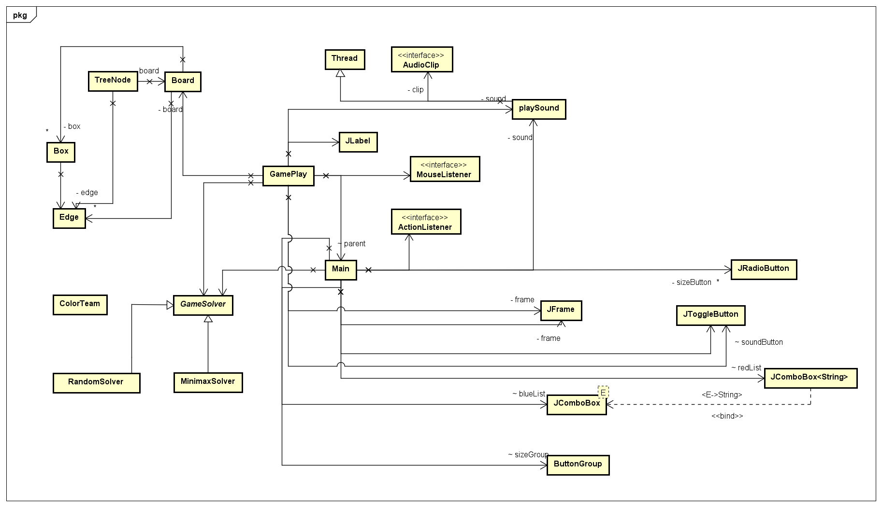

## Sơ đồ lớp cho từng gói

* Gói GUI:

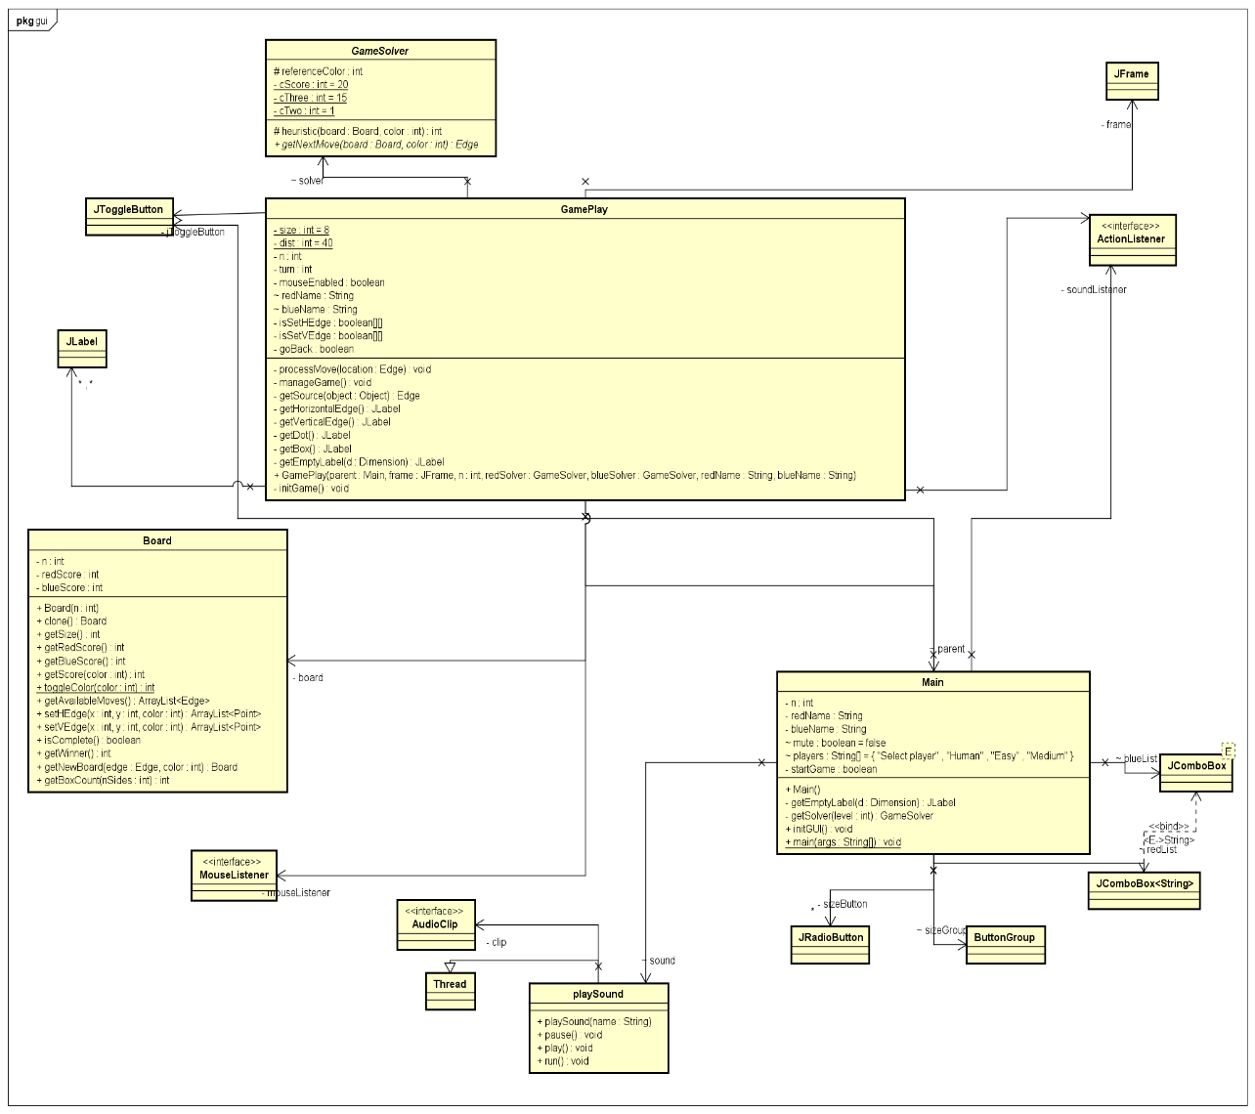

* Gói solver xử lý

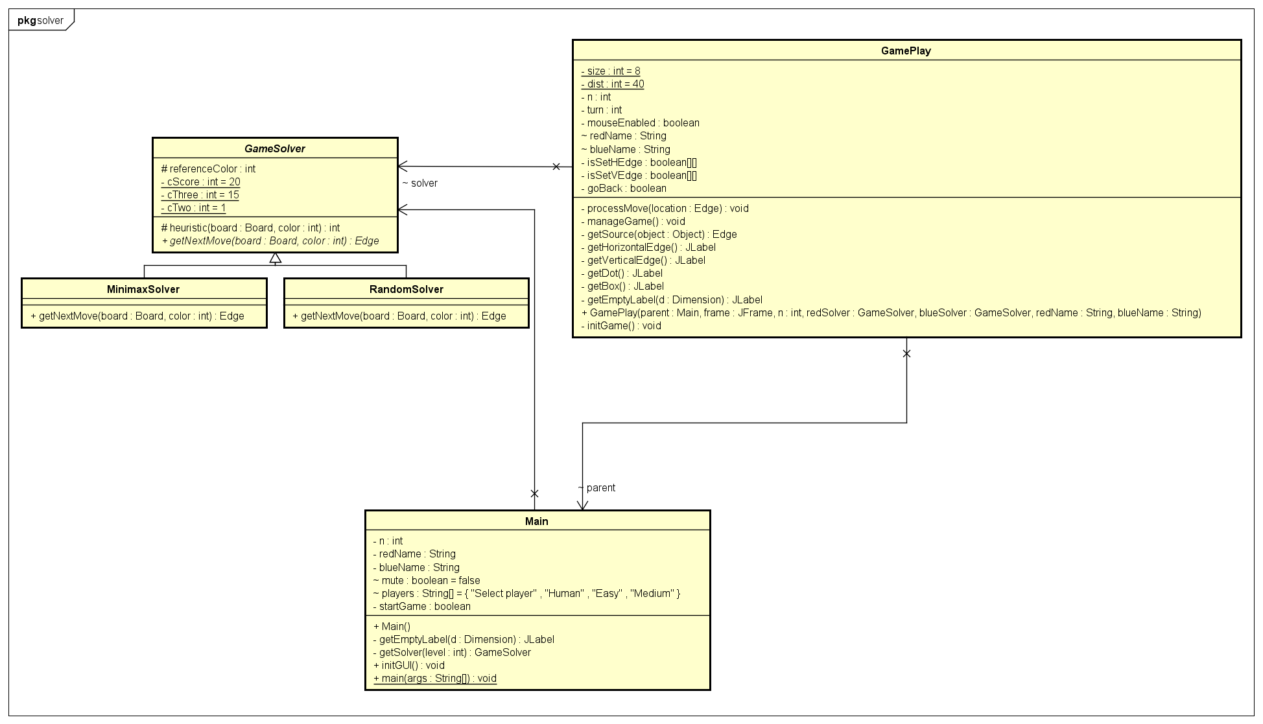

* Gói Object:

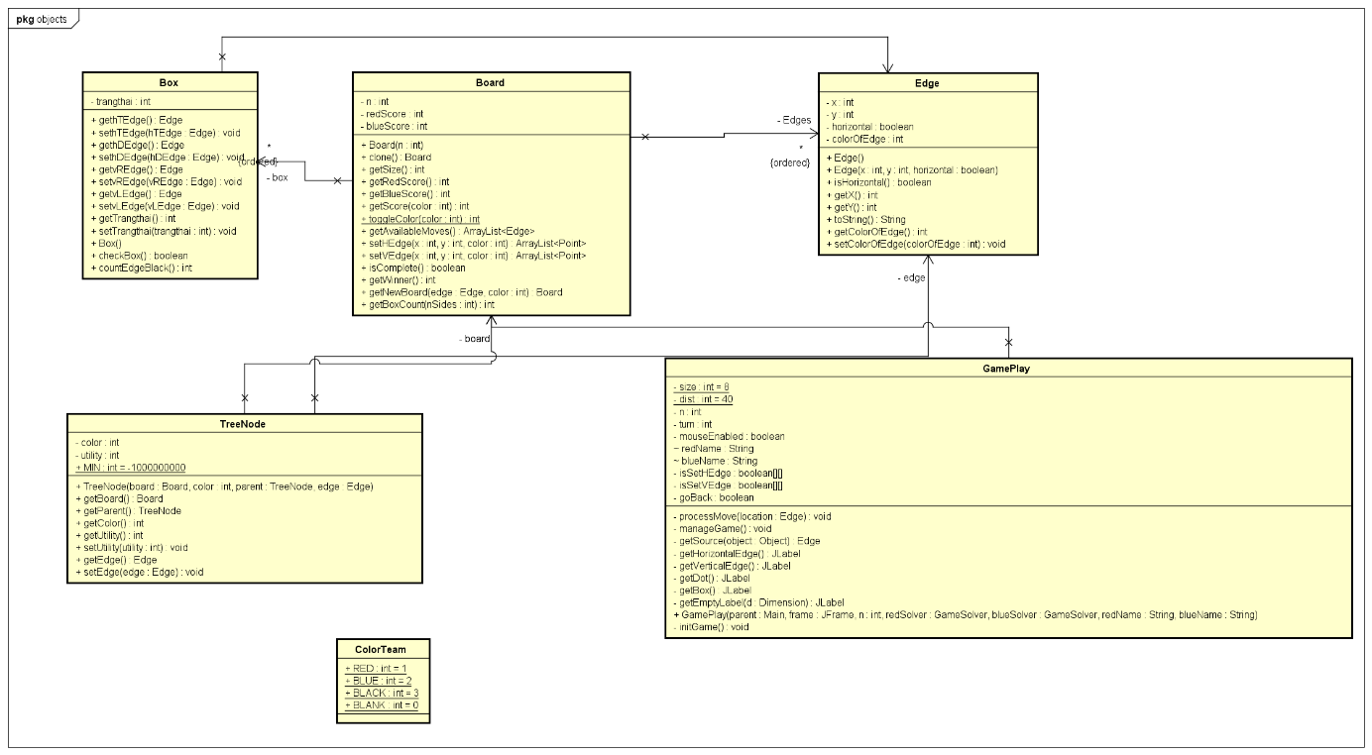

## Giải thích

* Ý tưởng là chạy một vòng lặp vô hạn để liên tục xử lý các thuật toán của game và hiển thị thông tin đã xử lý bằng giao diện đồ họa.
* Gói GUI: khởi tạo game và bắt đầu vòng lặp của game.
  + Lớp Main: Khởi tạo GUI và bắt đầu tiếp nhận các thông số để bắt đầu trò chơi.
  + Lớp GamePlay: Là con của lớp Main tiếp nhận các thông số đã được người dùng lựa chọn tại lớp Main.
  + Lớp PlaySound: Xử lý âm thanh của trò chơi.
* Gói solver: Xử lý các use case.
  + Lớp GameSolver: lớp cha của MinimaxSolver và RandomSolver trong đó sẽ lưu lại cách tính điểm và tính bước đi tiếp theo.
  + Lớp Minimax Solver: thực hiện giải thuật Minimax.
  + Lớp Random Solver: lấy bước đi tiếp theo bằng cách sử dụng random.
* Gói Object
  + Lớp Edge: là các cạnh
  + Lớp Box: là hộp chứa các cạnh
  + Lớp Board: là khung chơi chứa toàn bộ Box và Edge.
  + Lớp TreeNode: được sử dụng để tính toán bước đi tiếp theo
  + PHÂN CÔNG CÔNG VIỆC

|  |  |  |
| --- | --- | --- |
| **Họ và tên** | **Email** | **Công việc thực hiện** |
| Lê Vũ Lâm | [Lamlevu2610@gmail.com](mailto:Lamlevu2610@gmail.com) | All / 2 |
| Mai Quang Huy | [Maihuysl1999@gmail.com](mailto:Maihuysl1999@gmail.com) | All / 2 |
| Nguyễn Long Nhật | [dragonballkchy@gmail.com](mailto:dragonballkchy@gmail.com) | Team leader |

TÀI LIỆU THAM KHẢO

* Ý tưởng về game: <https://github.com/gaurav708/dots-and-boxes>
* Tham khảo thuật toán: <https://www.youtube.com/watch?v=Ua3hHcheJIs>

PHỤ LỤC

<Phần này đưa ra hướng dẫn cài đặt, hướng dẫn sử dụng của chương trình, một số các vấn đề khác muốn trình bày…>